Inglés
“This is Peru”
/Este es Perú /
Activity 2: My actions are important / Mis acciones son importantes/
Hola =) te saluda Victoria. Empecemos.

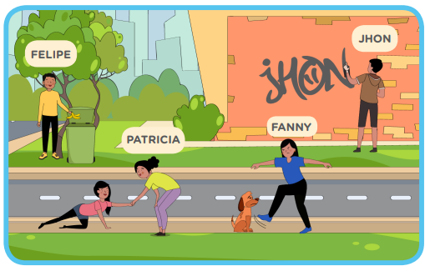
LET´S OBSERVE:

1. Observa el cuadro y marca con , donde corresponda.
Felipe bota la basura al tacho.
Patricia ayuda a otra chica.
Fanny está pateando a un perrito.
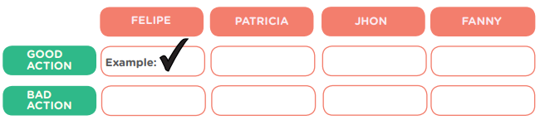
Jhon está dañando la pared.

LET´S PRACTISE:
Exercise 1
Escucha la entrada de blog y encierra las acciones que escuches. Enlace: https://youtu.be/IGlaYbt-_X8
Las siguientes son las únicas acciones que se mencionan en el audio:
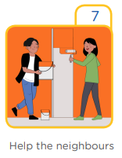
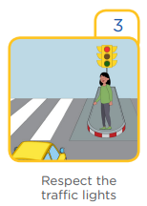
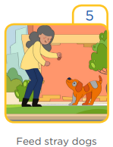
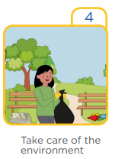

Minutos: 1:06 1:09 1:12 1:14
Exercise 2
Completa los paneles con los “DOs” (Hacer) y los “DON´Ts” (No hacer)
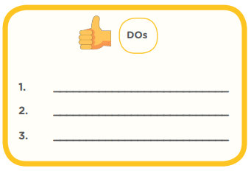
Las acciones que se deben hacer no llevan DO adelante, simplemente el verbo principal

Poner la basura en el tacho
Cuidar el ambiente
Alimentar perros extraviados

Luego, pondremos los DON´T en donde corresponde:
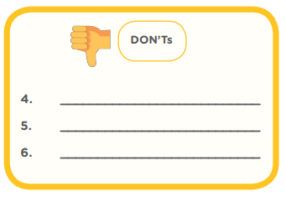

(No colarse en la fila)
(No destruir monumentos)
(No ensuciar la calle)

Relaciona las reglas anteriores con la imagen correcta.
Tenemos 6 imágenes y 6 enunciados. Cada enunciado está enumerado y pondremos el número que corresponda en el recuadrito. Tres pertenecen a los DON’T, pues están tachados:
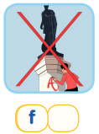
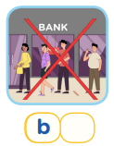
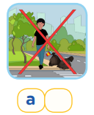

6 4 5
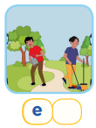
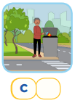
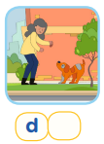

1 3 2

Solo coloco el enunciado para que sepas a qué se refiere, no es necesario que tú lo pongas😉

Hasta aquí habremos terminado la actividad 2. Espero haberte ayudado <3
Victoria

